**דו"ח סיכום פרויקט**

**Grammatical Error Correction – Mistake Types Evaluation**

**הערכת חומרת סוגי שגיאות התחביר השונות באנגלית**

אופיר שיפמן, אוגוסט 2019

מנחה: ד"ר עמרי אבנד

רקע:

אלגוריתמים רבים מנסים לבצע תיקון שגיאות דקדוק באנגלית (GEC – Grammatic Error Correction), ואחרים לבצע הערכה (evaluation) לטיב התיקונים. אלו משתמשים בקורפוסים שונים ותיוגים שונים לסוגי הטעויות, ובמדדים שונים על אודות טעויות אלו, בדגש על כמות הטעויות.

נושא שלא נחקר מספיק בתחום זו הוא חומרת הטעויות השונות בראי הקוראים. האם יתכן שישנן טעויות נפוצות שקהילת הGEC עומלת למצוא אלגוריתמים טובים לפתרונן אך אינן באמת מפריעות לקורא הממוצע? האם יתכן שישנן טעויות קטנות ולא נפוצות שהופכות משפט ללא מובן בעליל, או למותיר רושם רע על הכותב? עבודה זו מנסה לשפוך אור על שאלות מסוג זה ולספק מידע על אודות חומרת סוגי הטעויות השונות בראי קרואים דוברי אנלית. בחרנו להתמקד בעבודה זו בקורפוס NUCLE כקורפוס דגל בתחום; ניתוח הטעויות נעשה על סמך התיוג המקורי שלו וכן תיוג הטעויות מחולץ ממנו באמצעות מערכת ERRANT, מכיוון שזוהי הינה מערכת אוטומטית ושימושית לחילוץ שגיאות תחביר באופן חוצה קורפוסים. בעתיד, יש מקום לבצע עבודה דומה על קורפוסים ושיטות תיוג נוספים על מנת לאתגר או לאשרר את הממצעים.

שיטה:

את חומרת הטעויות בחרנו להעריך באמצעות העלאת משפטים מ-NUCLE ל-direct assement ב-MTurk. שיטת הערכת משפט בודד התבססה כמה שניתן על [עבודתם של Grahm ונוספים](http://journals.cambridge.org/abstract_S1351324915000339) שחקרו את יכולת הערכה בכלים אלו לטובת משימות תרגום (machine translation). במסגרת זאת משפטים בעלי טעויות מNUCLE עלו להערכה בMTurk תחת השאלה[1]:

The English mistakes in the following text bother me (1 = it doesn’t bother me at all, 100 = it really bothers me):"

כל HIT הכיל 100 משפטים לדירוג וכלל התוצאות נורמלו לכדי z-score, כך שתשובותיו של כל אדם (MTurk worker) היו בעלות ממוצע 0 וסטיית תקן 1 (הן אם הוא ענה על HIT בודד של 100 משפטים, והן אם על יותר מאחד). נבחרו רק עובדים מארה"ב, בעלי HIT Approval Rate > 95%, והם קיבלו שכר של 0.5$[2].

כל HIT הכיל 100 משפטים, שנבחרו וסודרו אקראית, והכילו (שוב, בהשראת העבודה של GRAHAM):

1. 70 משפטים ייחודיים בעלי טעויות - כלומר משפטים שהופיעו בHIT זה בלבד
2. 15 משפטי בקרה – מתוך מאגר של 200 משפטים, כך שניתן היה להשוות בין תשובות המשיבים השונים.
3. 15 משפטים "מושלמים" - משפטים שהופיעו במאגר NUCLE אך לא תויגו כבעלי טעויות (אלו לא חזרו על עצמם).

מתוך המאגר נבחרו רק משפטים שמכילים לפחות 7 מילים[3] ולא מכילים את התווים או המחרוזות הבאות: ";", "*", "[", "]", "&", "http". זאת משום שמשפטים שלא ענו לדרישות אלו הכילו רעש רב, בעיקר במשפטים ה"מושלמים" ומתוך רצון שלא לסנן באופן שונה את המשפטים ללא הטעויות המשמשים לבקרה ואת אלו המשמשים להערכה.

כמו כן, מכיוון שהתוכן בNUCLE מכיל לעיתים רווחים מיותרים בין סימני פיסוק למילה, המשפטים עברו את העריכה הבאה בהשוואה לקובץ המקור:

1. מחיקת התו רווח אם הוא הגיע לפי אחד מהתוים הבאים: , . / ) ! % $
2. מחיקת התו רווח אם הוא הגיע אחרי התו: )

משתתפים וסינון:

לאחר פיילוט קטן העלנו 290 HITים במבנה הפורט לעיל לNUCLE, אותם מילאו 245 אנשים שונים. אנשים אלו סוננו בעזרת 3 מדדים שונים:

1. משך הזמן למענה על כל 100 המשפטים:

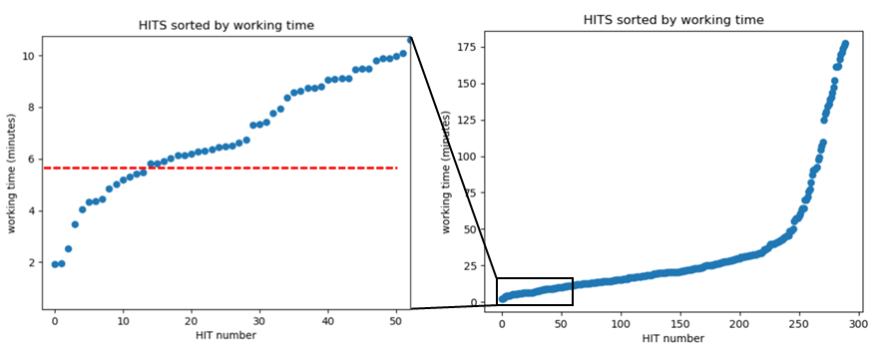

בחרנו לסנן החוצה את כל מי שזמן המילוי המינימאלי שלו לHIT היה נמוך מ350 שניות (5.83 דקות) מתוך הבנה שאלו ככל הנראה רמאים שענו על הסקר במהירות ללא התייחסות לשאלה באופן אמיתי. 12 מתוך 245 אנשים סוננו החוצה באופן זה.

1. לאחר סינון זה התבצע סינון נוסף על סמך הציון שנתנו האנשים למשפטים ה"מושלמים". נערך t-test שבדק האם הציון שקיבלו המשפטים אשר מתויגים ללא טעויות גבוה באופן מובהק ($α=0.05$) מאלו שמתויגים כבעלי טעויות. 6 אנשים נוספים סוננו באופן זה.
2. לאחר מכן, בדקנו את ציוני האנשים על משפטי הבקרה שהם ענו עליהם, בהשוואה לתשובות שאר המשיבים על אותם המשפטים. יודגש שמרבית האנשים שסוננו בשלב 1 ו-2 נמצאו בקורלציה שלילית עם שאר המשיבים, אך העלאת הרף (למשל סינון כל מי שענה בפחות מ-10 דקות) לא תרמה באופן מובהק לסינון אנשים שנמצאו בקורלציה שלילית, עובדה שנלקחה בחשבון בבחירת רף הסינון. לחישוב הקורלציה השתמשנו במדד פירסון r בין וקטור הציונים של אותו אדם על משפטי הבקרה, לממוצע של כל שאר המשיבים על אותם המשפטים, בניקוי האדם שבדקנו. בחישוב זה נלקחו בחשבון רק משפטי בקרה עליהם השיבו יותר מ-15 אנשים[4].

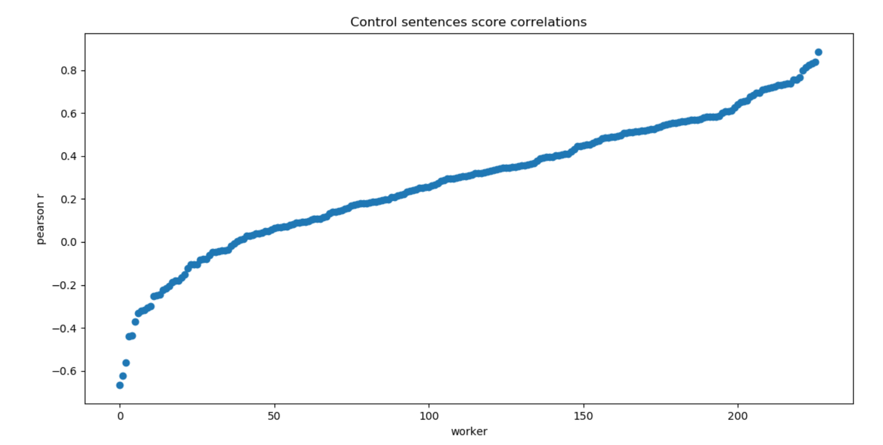

אנשים בעלי קורלציה שלילית קיצונית (מתחת למינוס 0.4) סוננו גם הם ממאגר הנתונים, וכך נופו 5 משיבים נוספים. רף זה נבחר בהתאם להחלטה מראש לסנן 10% מהמשיבים.

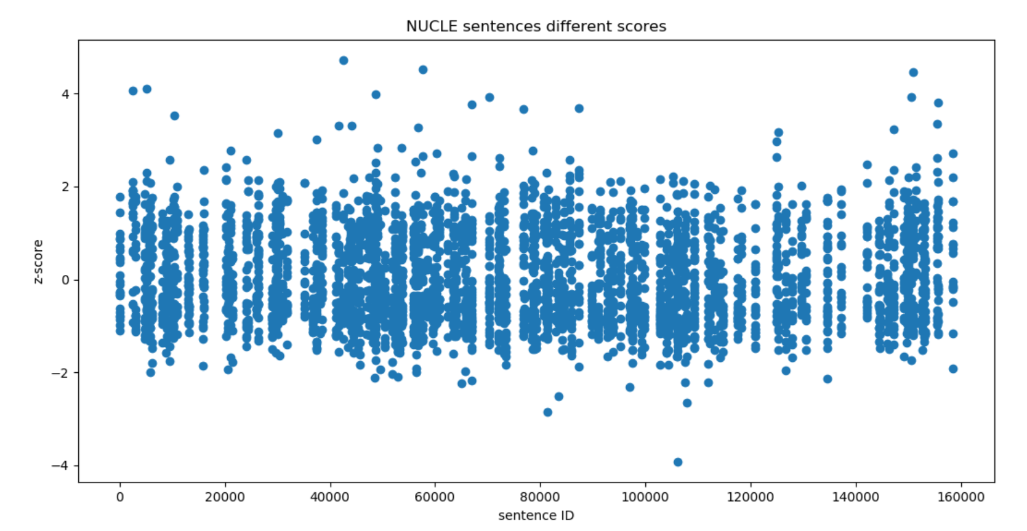

ציונים שונים על משפטי הבקרה לאחר סינון קורולציה שלילית קיצונית – ניתן לראות כי ישנה שונות לא מבוטלת ברמת המשפט (ציר X הוא הID של המפשט שנבחר אקראית מהמאגר ולכן הגרף לא אחיד בפיזור עליו)

בסה"כ, מתוך 245 משיבים על 290 HITים, נופו 23 משיבים שענו על 31 HITים. לאחר תהליך זה נותרו 25,900 משפטים עם ציון (מתוכם 200 משפטי בקרה שחזרו פעמים רבות ו15% משפטי בקרה ללא טעויות). כלל האנשים שנופו קיבלו את התשלום בכל זאת.

לאחר קבלת התוצאות נעשו מספר ניסיונות לשנות את רף הסינון במדדים השונים ולראות כיצד אלו משפיעים על התוצאות. בדיקות אלו הובילו לתוצאות דומות מאוד לתוצאות המוצגות (מלבד הגדלת הרווח בר הסמך, לאור הקטנת המדגם). כלומר, נראה שהנתונים מורעשים מאוד, אך לא נראה שהחמרת הרף במדדים הקיימים משנה את התוצאות באופן מהותי.

תוצאות:

לאחר סינון נתונים לא מהימנים, נותרנו עם מאגר של סה"כ 22,015 משפטים המתויגים כבעלי טעויות (רובם שונים זה מזה, אך ישנן גם חזרות על משפטי הבקר בתוך ספירה זה). כל משפט כזה תורגם לווקטור של טעויות בהתאם לשיטת התיוג הרצויה (NUCLE או ARRENT), ולכל וקטור טעויות מוצמד ציון z-score. משפטים שחזרו על עצמם באיסוף המידע חזרו גם במאגר זה ומופיעים כווקטור טעויות זהה, בעלי ציונים שונים.

מאגרים אלו נראים כך, ונשמרו כחלק מהפרויקט (2 קבצים, אחד לכל מערכת תיוג שגיאות):

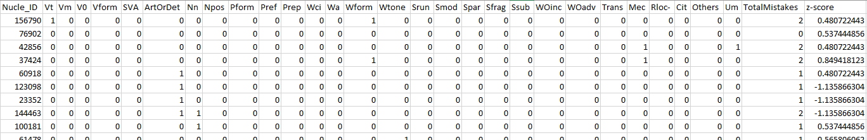

על מאגר זה ביצענו רגרסיה לינארית שמטרתה לחזות את הציון שינתן למשפט, בהינתן וקטור טעויות מסוים. המטרה האמיתית של הרגרסיה הייתה חילוץ המשקלות השונות שינתנו לכל סוג טעות, כאשר משקולת גבוהה מעידה כי טעות זו מנבאת שהמשפט יהיה בעל ציון גבוה, קרי הטעויות בו מפריעות לקורא. הבחירה ברגרסיה לינארית לא נבעה מכך שאנחנו חושבים שיש קשר לינארי פשוט בין הגורמים אלא בעיקר מכיוון שזהו מודל פשוט המאפשר לחלץ את המשקלות בקלות. מאגרי המידע קיימים וניתן לבחון גם דרכי אחרות לחלץ מהם משקלות אלו או אחרות.

ערכנו את הרגרסיה גם בהוספת משתנה של סך הטעויות על לבחון האם נדרשת שליטה מסוימת על משתנה זה, שעשוי להשפיע על המשקולות השונות. התוצאות אינן שונות במקרה זה (פירוט בטבלה).

בנוסף לרגרסיה על המאגר כולו ביצענו Boosting, כלומר דגימה מחדש עם חזרות של המשפטים השונים 10,000 פעמים ובחנו את הציון שכל סוג טעות מקבלת וכן את הדירוג (rank) של סוג הטעות ביחס לטעויות האחרות. הממצאים (הן על שיטת התיוג של NUCLE[5] והן על ERRANT[6]) מתוארים בטבלאות והגרפים הבאים (מאגר המידע המלא קיים ושמור במסגרת הפרויקט, כך שניתן לחלץ נתונים נוספים).

טבלה 1 - ציוני הטעויות לפי NUCLE וכמות ההופעות שלהן במדגם:

|  |  |  |  |  |
| --- | --- | --- | --- | --- |
|  | **Total appearances** | **% of appearances** | **weight** | **Regularized weight** |
| **Smod** | 58 | 0.13% | 0.414 | 0.599 |
| **Vform** | 1423 | 3.19% | 0.237 | 0.417 |
| **Um** | 1062 | 2.38% | 0.189 | 0.373 |
| **SVA** | 1467 | 3.29% | 0.174 | 0.353 |
| **Vm** | 413 | 0.93% | 0.146 | 0.338 |
| **Vt** | 3258 | 7.31% | 0.136 | 0.312 |
| **Wform** | 2262 | 5.08% | 0.127 | 0.313 |
| **Mec** | 2899 | 6.51% | 0.122 | 0.306 |
| **Sfrag** | 161 | 0.36% | 0.107 | 0.294 |
| **Rloc-** | 5022 | 11.27% | 0.098 | 0.282 |
| **WOinc** | 696 | 1.56% | 0.094 | 0.279 |
| **Trans** | 1270 | 2.85% | 0.090 | 0.276 |
| **Nn** | 3754 | 8.43% | 0.087 | 0.275 |
| **V0** | 449 | 1.01% | 0.086 | 0.277 |
| **Spar** | 499 | 1.12% | 0.078 | 0.261 |
| **Srun** | 828 | 1.86% | 0.077 | 0.264 |
| **Prep** | 2473 | 5.55% | 0.072 | 0.260 |
| **Wtone** | 599 | 1.34% | 0.052 | 0.237 |
| **Ssub** | 328 | 0.74% | 0.049 | 0.239 |
| **Wci** | 5482 | 12.31% | 0.042 | 0.227 |
| **Pref** | 929 | 2.09% | 0.034 | 0.224 |
| **WOadv** | 316 | 0.71% | 0.034 | 0.218 |
| **Others** | 1463 | 3.28% | 0.034 | 0.219 |
| **Wa** | 58 | 0.13% | 0.029 | 0.215 |
| **ArtOrDet** | 6563 | 14.73% | 0.027 | 0.211 |
| **Pform** | 171 | 0.38% | 0.004 | 0.186 |
| **Npos** | 248 | 0.56% | -0.011 | 0.174 |
| **Cit** | 394 | 0.88% | -0.048 | 0.139 |

גרף 1 – ציוני הרגרסיה, ורווח בר הסמך של הציונים בהתבסס על הסימולציות החוזרות:

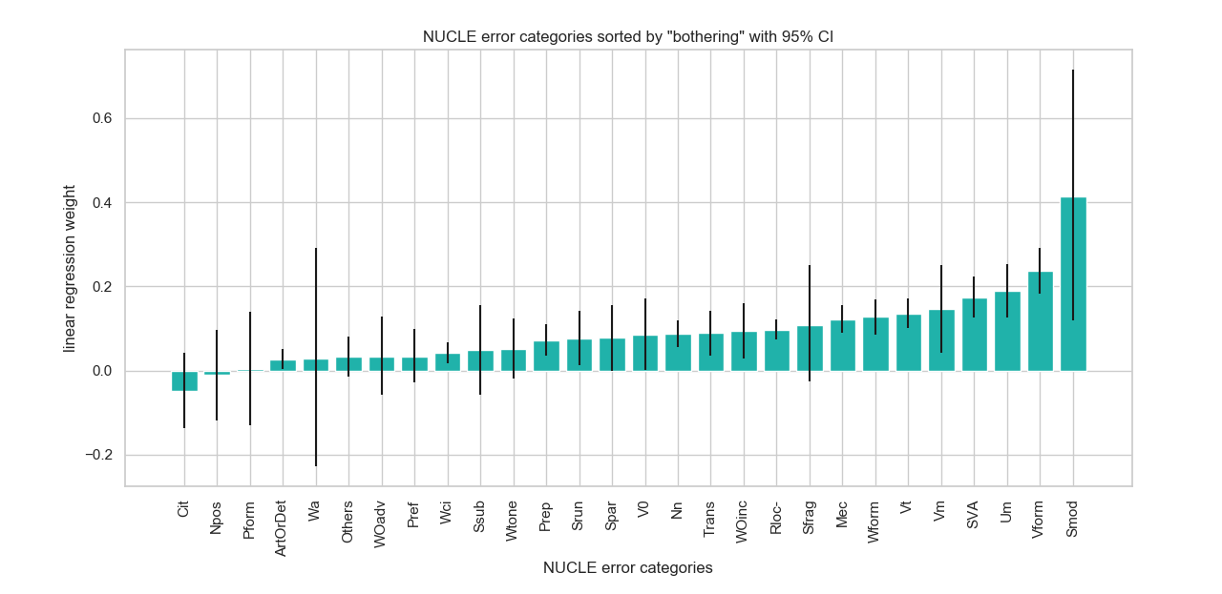

גרף 2 – boxplots של הציונים והחזרות עליהם:

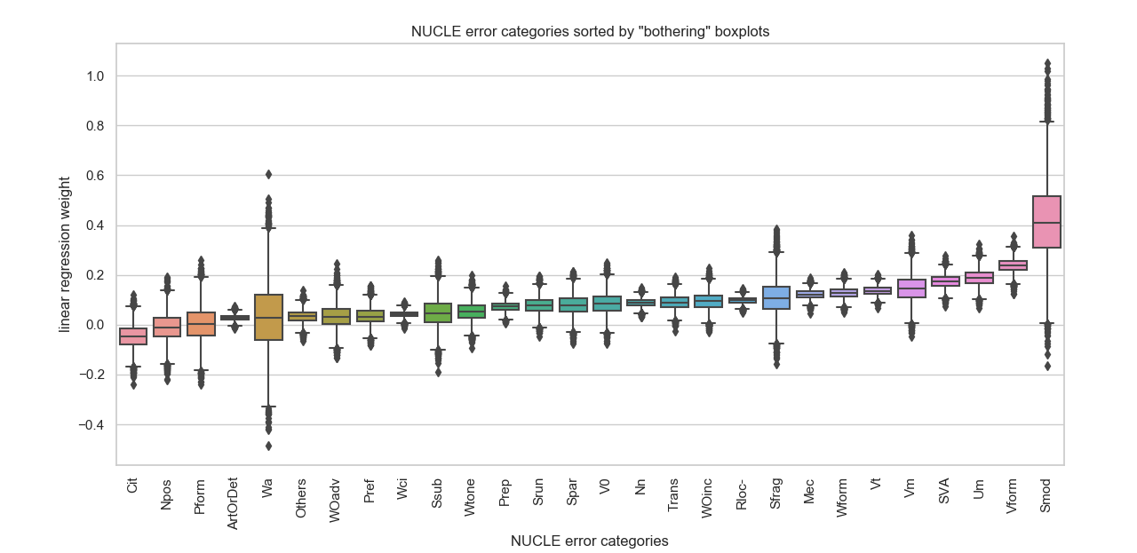

גרף 3 – הדירוג הממוצע של הטעויות השונות לאורך 10,000 דגימות מהמאגר:

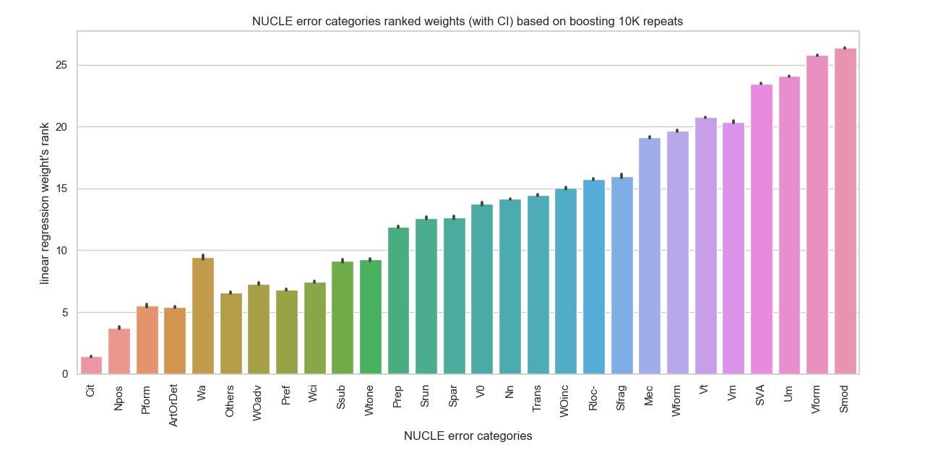

טבלה 2 - ציוני הטעויות לפי ARRENT וכמות ההופעות שלהן במדגם:

|  |  |  |  |  |
| --- | --- | --- | --- | --- |
|  | **total_appearance** | **perc_of_appearance** | **weights** | **regularized_weights** |
| **U:CONTR** | 2 | 0.00% | 0.708 | 0.840 |
| **R:VERB:INFL** | 6 | 0.01% | 0.330 | 0.469 |
| **R:NOUN:INFL** | 67 | 0.14% | 0.327 | 0.464 |
| **U:CONJ** | 154 | 0.31% | 0.274 | 0.413 |
| **M:VERB:FORM** | 107 | 0.22% | 0.262 | 0.405 |
| **R:SPELL** | 148 | 0.30% | 0.232 | 0.348 |
| **R:VERB:FORM** | 1712 | 3.49% | 0.209 | 0.336 |
| **M:VERB** | 499 | 1.02% | 0.207 | 0.347 |
| **R:CONTR** | 56 | 0.11% | 0.195 | 0.336 |
| **UNK** | 1062 | 2.16% | 0.181 | 0.316 |
| **R:VERB:SVA** | 1447 | 2.95% | 0.179 | 0.305 |
| **U:PRON** | 211 | 0.43% | 0.159 | 0.299 |
| **R:WO** | 373 | 0.76% | 0.139 | 0.281 |
| **R:MORPH** | 1677 | 3.41% | 0.130 | 0.267 |
| **M:PREP** | 773 | 1.57% | 0.129 | 0.260 |
| **U:VERB:TENSE** | 316 | 0.64% | 0.126 | 0.260 |
| **U:PREP** | 1020 | 2.08% | 0.122 | 0.261 |
| **M:NOUN** | 377 | 0.77% | 0.105 | 0.221 |
| **U:VERB** | 542 | 1.10% | 0.102 | 0.232 |
| **U:OTHER** | 2964 | 6.04% | 0.095 | 0.215 |
| **R:PUNCT** | 442 | 0.90% | 0.092 | 0.217 |
| **M:ADJ** | 179 | 0.36% | 0.091 | 0.224 |
| **U:ADV** | 604 | 1.23% | 0.085 | 0.243 |
| **R:ORTH** | 585 | 1.19% | 0.084 | 0.252 |
| **R:VERB:TENSE** | 2676 | 5.45% | 0.082 | 0.229 |
| **R:OTHER** | 6308 | 12.84% | 0.079 | 0.210 |
| **R:NOUN:NUM** | 4088 | 8.32% | 0.076 | 0.203 |
| **U:NOUN:POSS** | 67 | 0.14% | 0.071 | 0.193 |
| **U:ADJ** | 260 | 0.53% | 0.071 | 0.208 |
| **R:NOUN** | 1396 | 2.84% | 0.069 | 0.209 |
| **U:VERB:FORM** | 51 | 0.10% | 0.068 | 0.195 |
| **M:DET** | 4212 | 8.58% | 0.065 | 0.224 |
| **R:ADV** | 282 | 0.57% | 0.063 | 0.218 |
| **R:VERB** | 1515 | 3.08% | 0.054 | 0.190 |
| **R:ADJ:FORM** | 153 | 0.31% | 0.054 | 0.193 |
| **M:VERB:TENSE** | 598 | 1.22% | 0.046 | 0.163 |
| **M:CONJ** | 166 | 0.34% | 0.036 | 0.172 |
| **M:PRON** | 153 | 0.31% | 0.034 | 0.163 |
| **R:ADJ** | 491 | 1.00% | 0.034 | 0.168 |
| **R:PREP** | 2045 | 4.16% | 0.032 | 0.153 |
| **R:DET** | 1120 | 2.28% | 0.027 | 0.162 |
| **M:PUNCT** | 1363 | 2.78% | 0.026 | 0.160 |
| **U:PUNCT** | 635 | 1.29% | 0.009 | 0.143 |
| **R:CONJ** | 46 | 0.09% | 0.002 | 0.137 |
| **U:DET** | 2570 | 5.23% | -0.011 | 0.114 |
| **M:PART** | 37 | 0.08% | -0.023 | 0.110 |
| **U:NOUN** | 727 | 1.48% | -0.054 | 0.090 |
| **M:ADV** | 206 | 0.42% | -0.072 | 0.062 |
| **M:NOUN:POSS** | 216 | 0.44% | -0.080 | 0.065 |
| **M:OTHER** | 1462 | 2.98% | -0.086 | 0.049 |
| **U:PART** | 87 | 0.18% | -0.102 | 0.035 |
| **R:PRON** | 486 | 0.99% | -0.103 | 0.026 |
| **R:PART** | 274 | 0.56% | -0.117 | 0.018 |
| **R:NOUN:POSS** | 100 | 0.20% | -0.296 | -0.153 |

גרף 4 – ציוני הרגרסיה, ורווח בר הסמך של הציונים בהתבסס על הסימולציות החוזרות על תיוגי ERRANT:

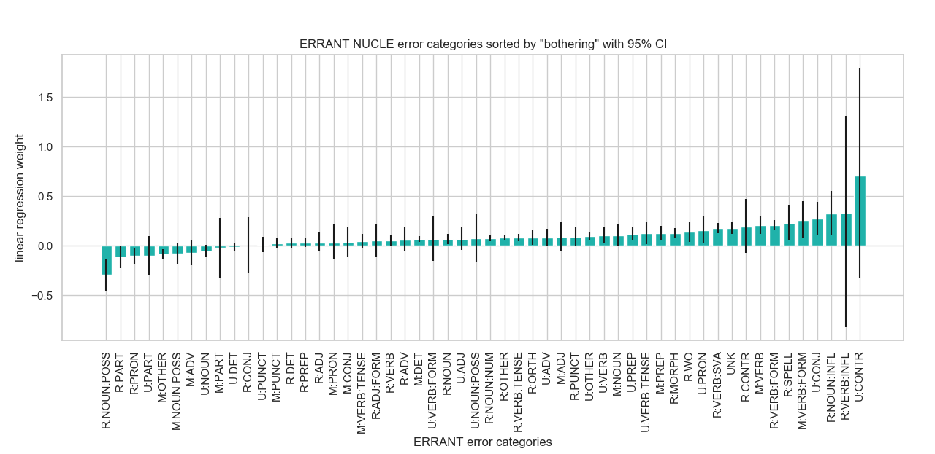

גרף 5 – הדירוג הממוצע של הטעויות השונות לאורך 10,000 דגימות מהמאגר על תיוגי ERRANT:

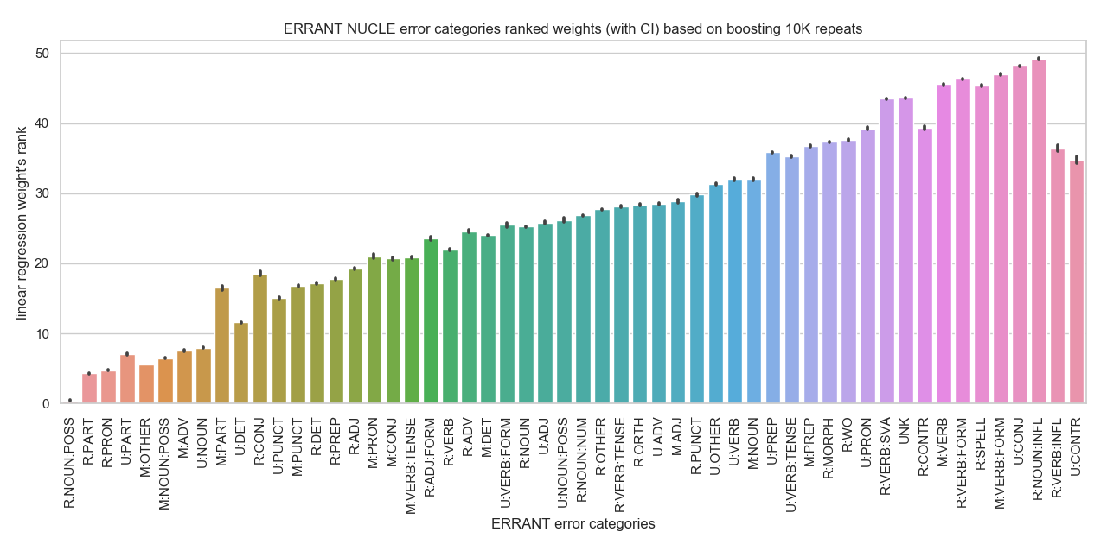

דיון ומסקנות:

מתוצאות המחקר על שתי מערכות התיוג ניתן להצביע על מספר מסקנות:

1. מיידע, קרי determiner לא כל כך מפריע לאנשים - על אף שזו הטעות הכי נפוצה, היא מדשדשת בסוף הדירוג עם משקולת מאוד נמוכה בשתי שיטות התיוג.
2. באופן כללי נראה כי אין קשר בין כמה שהטעות הטעות נפוצה למידה בה היא מפריעה לאנשים.
3. ככלל טעויות שקשורות בפעלים מפריעות לאנשים בשתי מערכות התיוג והן מקבלות ציונים גבוהים.
4. בתיוג האוטומטי של ARRENT, למעלה מ-12% מהטעויות סווגו כ"אחר" (other). טעויות אלו עדיין מקבלות ציון גבוה ומדורגות בתחילת השליש השני של הטעויות בדירוג לפי משקלות הרגרסיה. לכן יתכן ושווה להשקיע מאמץ נוסף בפירושן וביכולתן לתקנן.
5. עוד עולה מARRENT כי איות (spelling) הינו בעל חשיבות וטעויות מסוג זה מפריעות לאנשים.
6. בקריאת הנתונים מומלץ לא לייחס חשיבות רבה במיוחד לטעיות נדירות במידה ניכרת שכן נראה שהן פחות מהימנות (למשל Smod ו-Wa לפי תיוג NUCLE, או U:CONTR ו- R:VERB:INFL לפי תיוג ARRENT).

צעדי המשך אפשריים:

1. על מנת להגדיל את מהימנות התוצאות ניתן לאסוף עוד דאתא, כלומר מספר אנשים שמתייגים כל משפט. רמת ההסכמה של מתייגים שונים על משפט בודד מאוד נמוכה, בעבודה זו יצאנו מנקודת הנחה שברמה הכללית, כאשר מסתכלים על משפטים רבים ותיוגים רבים השונות הזו לא תפריע מכיוון שיש הרבה מידע, אך ניתן לאתגר אמירה זו; במיוחד עבור הטעויות שלא חזרו פעמים רבים בקורפוס כולו.
2. ניתן לבצע את הניתוח על קורפוסים אחרים (ושיטות תיוג טעויות שונות) על מנת לבחון את מהימנות התוצאות.
3. שימוש בתוצאות המחקר בGEC - ניתן להשתמש במשקולות אלו בעת לימוד מערכת תיקון שגיאות, או לטובת ביצוע הערכה (evaluation) של מדדים אוטומאטים ומערכות תיקון שגיאות אוטומטיות.
4. ניתן חשוב על ניסוחים שונים לשאלה אשר נשאלים האנשים המבצעים את ההערכה בMTurk, כתלות במהות הפרויקט. במסגרת זאת, מעניין יהיה לבחון האם נדרשת דיפרנציאציה בין הציון אשר מקבלות טעויות מסויימות בהקשר של מייל מקולגה בעבודה לעומת חיבור בבית הספר או מאמר אקדמי. יתכן שאלו בעיות GEC שונות הדורשות כלים שונים, ואז נדרשים פה ניסוחים שונים של השאלה עליה משיבים אנשים (ויתכן שההבדל לא גדול).

GIT: <https://github.cs.huji.ac.il/ofirshifman/GEC_ME_PROJECT>

Project files:

1. פה תהיה רשימה של כל הקבצים (קוד, מאגרי מידע ותוצאות) עם הסבר באנגלית על כל קובץ

מקורות:

1. GRAHAM, Y., BALDWIN, T., MOFFAT, A., & ZOBEL, J. (2017). Can machine translation systems be evaluated by the crowd alone. Natural Language Engineering, 23(1), 3-30. doi:10.1017/S1351324915000339
2. Graham, Y., Baldwin, T., & Mathur, N. (2015). Accurate Evaluation of Segment-level Machine Translation Metrics. HLT-NAACL.
3. Dahlmeier, Daniel et al. “Building a Large Annotated Corpus of Learner English: The NUS Corpus of Learner English.” *BEA@NAACL-HLT* (2013).
4. Christopher Bryant, Mariano Felice, and Ted Briscoe. 2017. Automatic annotation and evaluation of Error Types for Grammatical Error Correction. In Proceedings of the 55th Annual Meeting of the Association for Computational Linguistics (Volume 1: Long Papers). Vancouver, Canada.
5. Mariano Felice, Christopher Bryant, and Ted Briscoe. 2016. Automatic extraction of learner errors in esl sentences using linguistically enhanced alignments. In Proceedings of COLING 2016, the 26th International Conference on Computational Linguistics: Technical Papers. Osaka, Japan.

1. בחרנו להיצמד לניסוח בו עשו שימוש בעבודה קודמת בתחום, אינני בטוח שזהו ה-ניסוח האידיאלי לשאלה, ואני חושב שניתן לחשוב על ניסוחים שונים כתלות במהות הפרויקט. האם נדרשת דיפרנציאציה בין עד כמה טעויות מסוימות מפריעות לאנשים כאשר הם קוראים מייל מקולגה בעבודה לעומת חיבור בבית הספר או מאמר אקדמי? יתכן שאלו בעיות שונות הדורשות כלים שונים, ואז נדרשים פה ניסוחים שונים של השאלה עליה משיבים אנשים.
2. חלקם התלוננו על כך שהעבודה רבה ולא שווה את השכר, אך הנתונים נאספו בכל זאת בתוך פחות מ48 שעות
3. כאשר ההגדרה של מילה פה היא כל דבר שהופיע בקורפוס בין שני רווחים, לרוב היו אלו ציטוטים קצרים או קטעי טקסט לא רלוונטים.
4. כי נראה שהחל מרמה של 15 משיבים שונים ניתן לדבר על הסכמה כלשהי בציון של משפט (graham et al, 2015)
5. <https://www.aclweb.org/anthology/N15-1124>,
6. <https://www.aclweb.org/anthology/C16-1079>, <https://github.com/chrisjbryant/errant>